ДИПЛОМ

НАГРАЖДАЕТСЯ
__Кудрявцева Катя___группа №_17__
за активное участие
в творческом конкурсе чтецов
____________________2 место__________________________
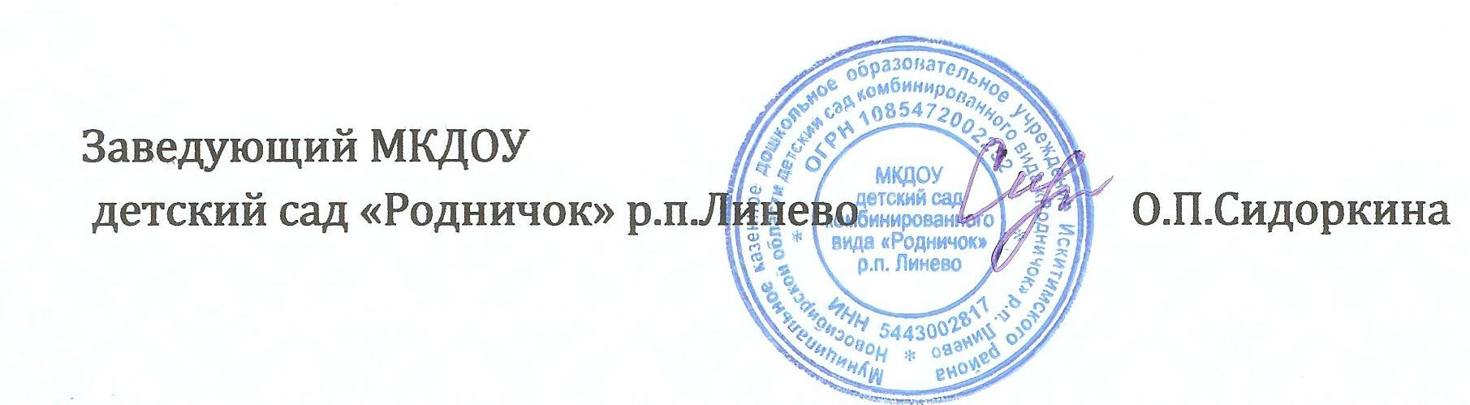
2013 год

